**Casrel（改进版本）：**

数据集1（老数据集）









数据集2













**JPEA（）：**

数据集1（老数据集）











数据集2













JPEA改进版

数据集1







数据集2：





BMCR：

数据集：1

数据集2：









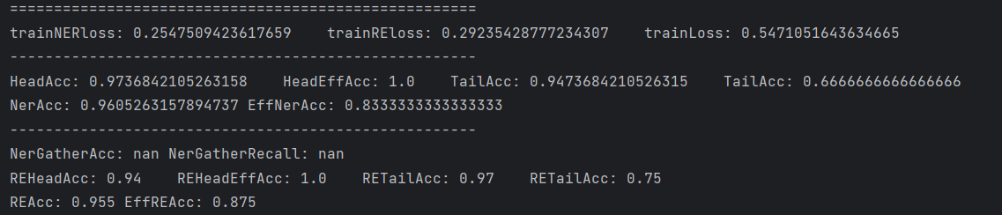

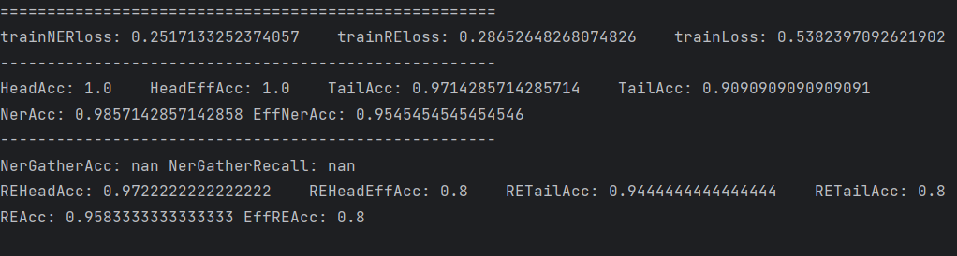

LLMEJ训练

